表023 工程阶段产品运行卡
苍溪县张家坝段防洪 工程 施工图 阶段 计算 产品运行卡
产品级别： 三 级 记录编号：
产品  名称 | 苍溪县张家坝段堤防K0+250.00、K0+900.00断面稳定计算 | 图号或页数 | 电子文件档案号 | 设计（作业）人
 |  | 10 |  | 刘思杰
产品  内容 | 堤防稳定二维有限元计算
 | 产品采用的强标条款：无
校  核  意  见 | 已校核：□所有数据和公式；□图、表与计算一致；□产品格式符合院要求。  其它较大意见：
 | 产品强标校核意见：
 | 收件时间： 第一次收件产品质量等级： 签名： 出手日期：
审
查
意
见
 | 产品强标审查意见：
 | 收件时间： 质量评定： 签名： 出手日期：
审
定
意
见
 | 产品强标审定意见：
 | 收件时间： 质量评定： 签名： 出手日期：
批准  意见 | 签名： 出手日期：
注：1．产品质量评定结论以校审最高一级的评定结果为准；质量评定等级分优良、合格、不合格（评定标准详见《不合格品控制程序附录：产品质量合格评定准则（CXWJ09）》）。 2．校审意见可加附页。 3．若意见中指明“见报告”或者“见图纸”等，所指报告或图纸应保存。

强制性标准条文执行情况校审检查表
工程名称 | 苍溪县张家坝段防洪工程 | 设计阶段 | 施工图
产品名称 | 溪县张家坝段堤防K0+250.00、K0+900.00断面稳定计算 | 产品内容 | 堤防稳定二维有限元计算
标准名称  及编号 | 强制性标准条款号、条文内容及执行情况 |  | 校审意见  （符合的画“√”、不符合的画“×”）
 |  |  | 校核 | 审查 | 审定
无 | 无 | 无

第 册
共 册

苍溪县张家坝段防洪 工程 施工图 设计阶段

苍溪县张家坝段堤防K0+250.00、K0+900.00断面稳定
计 算 稿

专业名称 水 工
审 查
校 核
计 算 刘思杰



四川水发勘测设计研究有限公司
2024年07月22日

目录
1、计算目的 1
2、计算依据 1
3、基本资料 1
4、计算程序 1
5、堤防K0+250.00、K0+900.00断面稳定计算 2
6、计算结论 10

1、计算目的
为保证苍溪县张家坝段堤防安全，对堤防K0+250.00和K0+900.00等2个断面开展稳定计算，验算其是否满足规范要求。

2、计算依据
1、《嘉陵江干流苍溪县城张家坝段堤防工程初步设计报告》
2、《BY2024-037-01嘉陵江干流苍溪县城区张家坝、花家坝段堤防工程室内岩石物理力学性质试验成果报告》
3、《堤防工程设计规范》(GB 50286-2013)
4、《水利水电工程边坡设计规范》(SL386-2007)
5、《水工建筑物地基处理设计规范》（SL/T792-2020）

3、基本资料
本工程所在地为广元市苍溪县城江南片区张家坝，主要保护对象为堤后林地0.205km²，耕地0.178km²，居民92户，江南污水处理厂和广元港（张家坝作业区）、临港工业区以及进港公路。本段堤防防洪标准与苍溪县城区已批已建防洪堤一致，防洪标准重现期为20年，堤防流量采用天然洪水重现期10年（Q=18000 m³/s），其防洪标准因有亭子口水库调洪运用作用，实际防洪标准已提高到30年一遇以上；确定本工程堤防工程级别为4级，主要建筑物按4级设计，次要建筑物按5级设计。
根据《建筑抗震设计规范》（GB 50011—2010，2016年版）及《中国地震动参数区划图》（GB18306-2015）有关规定：工程区所在广元市苍溪县抗震设防烈度为Ⅵ度；设计基本地震加速度值为0.05g，地震动反应谱特征周期为0.40s，设计地震分组为第二组。

4、计算程序
Midas GTS NX

5、堤防K0+250.00、K0+900.00断面稳定计算

计算方法
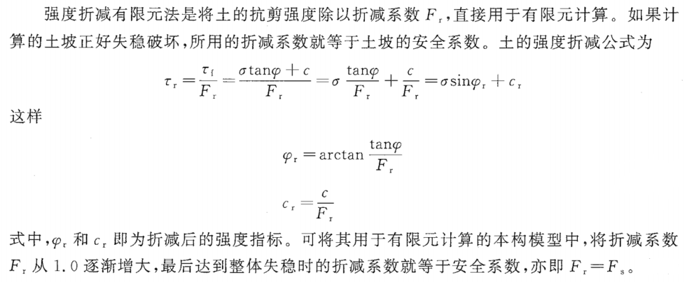
计算方法采用有限元强度折减法。强度折减有限元法是将土的抗剪强度除以折减系数，直接用于有限元计算。如果计算的边坡正好失稳破坏，所用的折减系数就等于边坡的稳定性系数。强度折减公式为
$$c’=\frac{c}{Fs}$$
$$φ'=\tan^{−1}（\frac{tanφ}{Fs}）$$
式中，$c’$和$φ'$即为折减后的强度指标。可将其用于有限元计算的本构模型中，将折减系数Fs从1.0逐渐增大，最后达到整体失稳时的折减系数就等于安全系数。
根据《水工建筑物地基处理设计规范》SL/T792-2020中10.2.4、10.2.6条
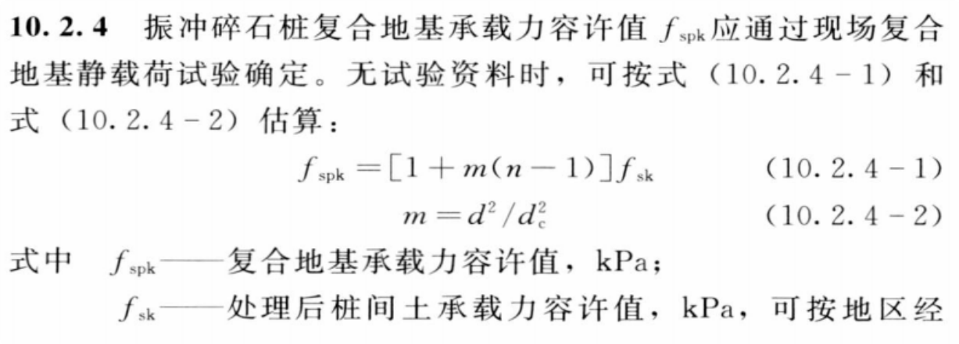
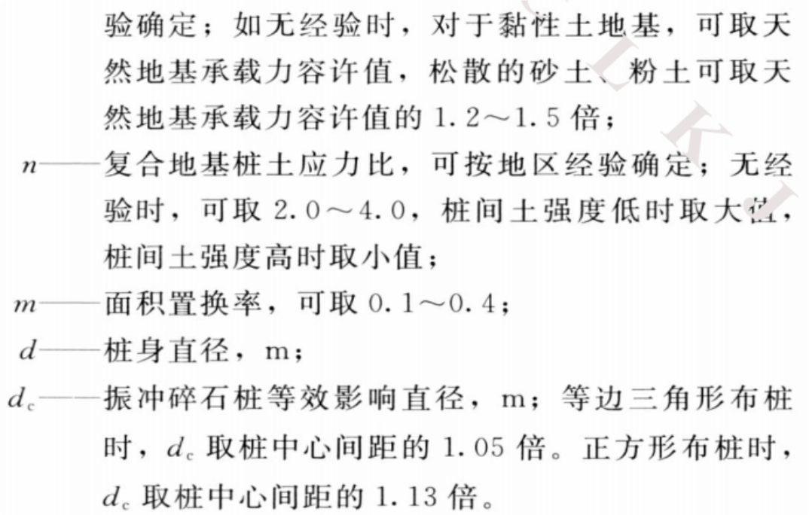
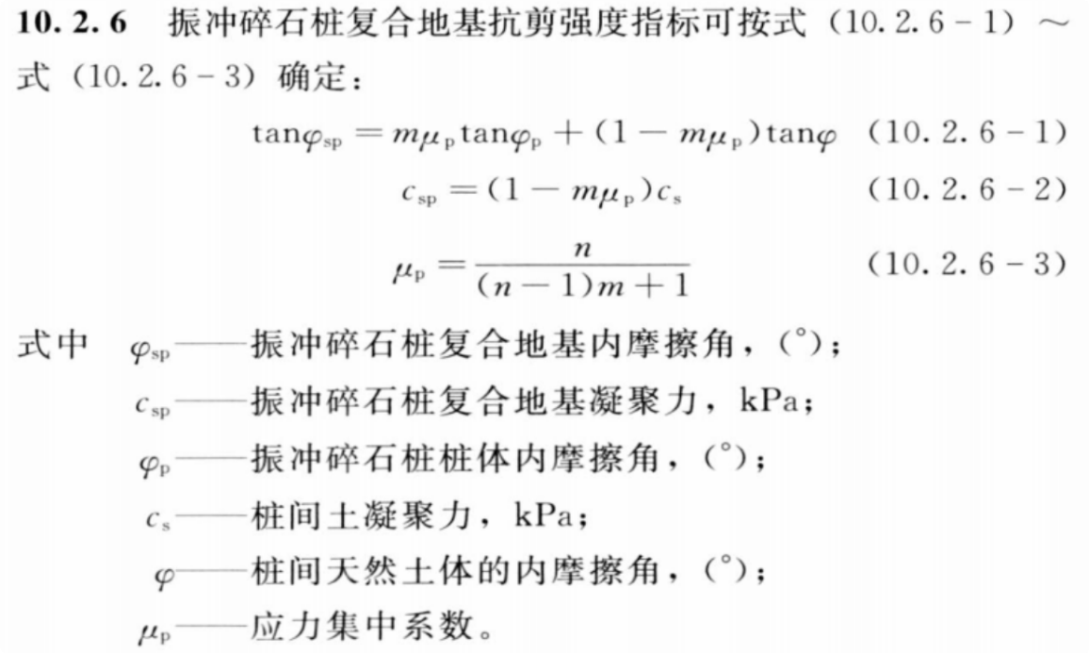
碎石桩桩身直径d=1m，桩中心间距s分2m和3m两种情况，正方形布桩，因此面积置换率m=0.131（s=2*3m）和0.087（s=3*3m）；因桩间土强度低，所以复合地基桩土应力比n取4。
应力集中系数μ_{p1}$=\frac{n}{\left(n−1\right)×m+1}=\frac{4}{\left(4−1\right)×0.196+1}=$2.8715（s=2m）
应力集中系数μ_{p2}$=\frac{n}{\left(n−1\right)×m+1}=\frac{4}{\left(4−1\right)×0.196+1}=$3.1720（s=3m）
根据式10.2.6-1计算复合地基各地层内摩擦角和凝聚力，见下表中黑色加粗数字。

计算参数
材料物理力学参数
表1
类型 | 容重γ  （kN/m³） | 饱和容重γ_{sat}  （kN/m³） | 粘聚力  （kPa） | 内摩擦角（°） | 渗透  系数  （cm/s） | 孔隙比 | 弹性  模量（Mpa） | 泊松比
C25  咬合桩 | 25 | 25 | - | - | - | - | 2.8e4 | 0.167
碎石桩 | 20 | 20.3 | 0 | 40 | 1e-3 | 0.52 | 1e3 | 0.20
混合石渣料 | 19.2 | 19.6 | 10 | 24 | 1e-4 | 0.31 | 20 | 0.35
砂岩填料 | 19.5 | 20.5 | 10 | 28 | 5e-4 | 0.31 | 25 | 0.31
水下砂岩填料 | 19 | 20 | 3.12 | 29.58 | 2e-3 | 0.5 | 10 | 0.31
砂质粉土 | 19.6 | 19.9 | 1.25 | 26.86 | 5.34e-3 | 0.51 | 5 | 0.30
淤泥质粉土 | 18 | 18.5 | 0.62 | 19.76 | 4.5e-7 | 0.8 | 1 | 0.37
松散砂卵石 | 20 | 20.4 | 0.00 | 31.79 | 4.5e-2 | 0.58 | 17 | 0.30
稍密砂卵石 | 20.5 | 20.6 | 0.00 | 32.92 | 2e-2 | 0.53 | 20 | 0.30
中密砂卵石 | 21 | 21.5 | 0.00 | 35.20 | 2e-2 | 0.48 | 28 | 0.30
密实砂卵石 | 22.5 | 23 | 0.00 | 36.37 | 2e-2 | 0.43 | 39 | 0.30
强风化粉砂质泥岩 | 22 | 22.5 | 15 | 22 | 2e-4 | 0.35 | 100 | 0.31
中风化粉砂质泥岩 | 23 | 23.5 | 100 | 26 | 2e-5 | 0.29 | 1000 | 0.31

计算结果
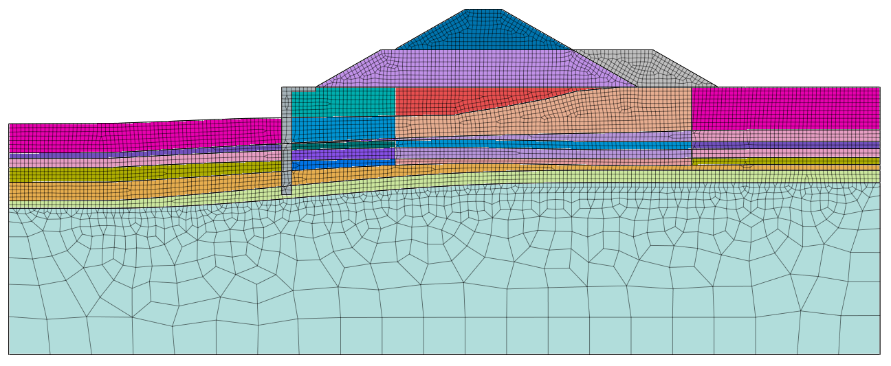
K0+250断面有限元模型
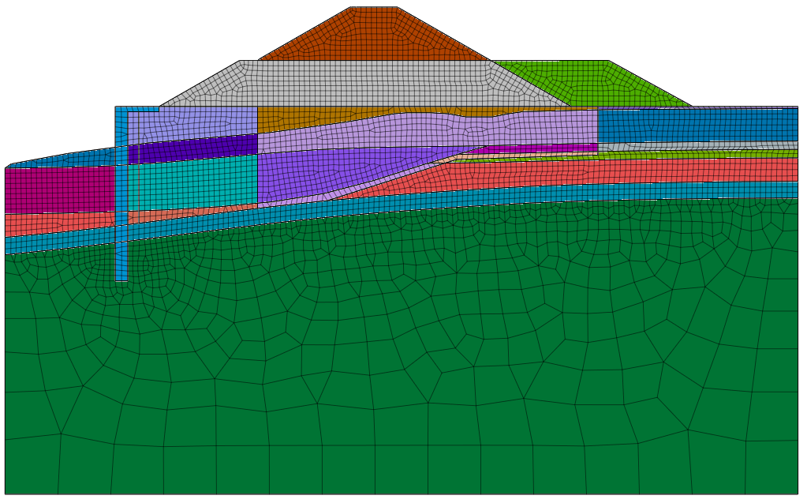
K0+900断面有限元模型
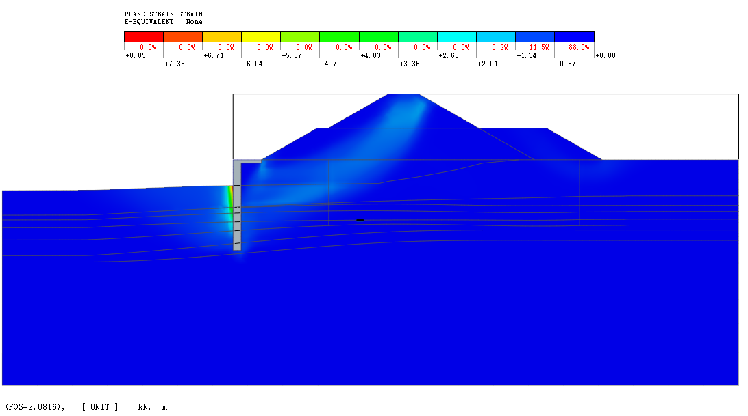
K0+250堤防断面（设计洪水位）临水侧稳定计算
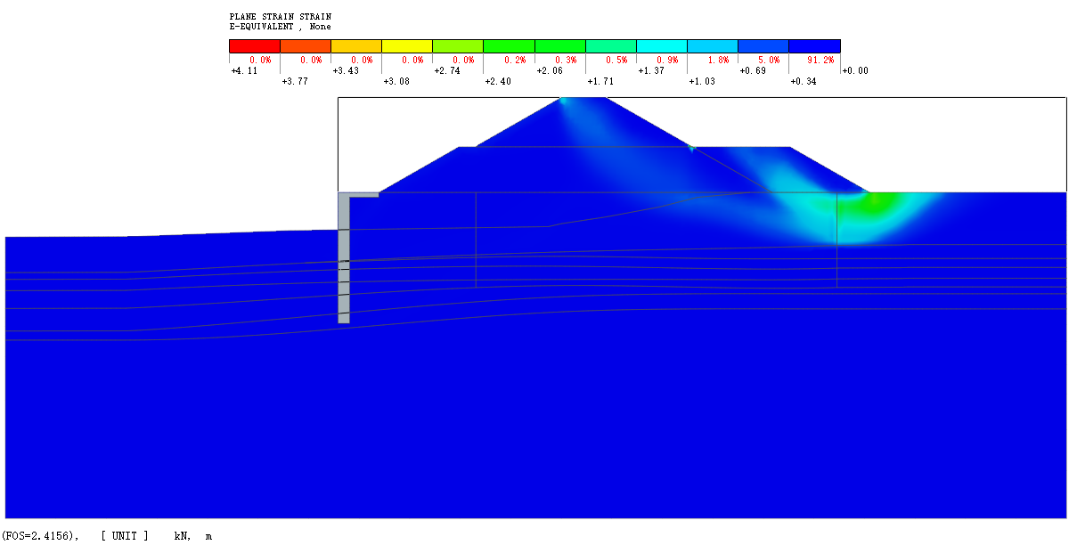
K0+250堤防断面（设计洪水位）背水侧稳定计算
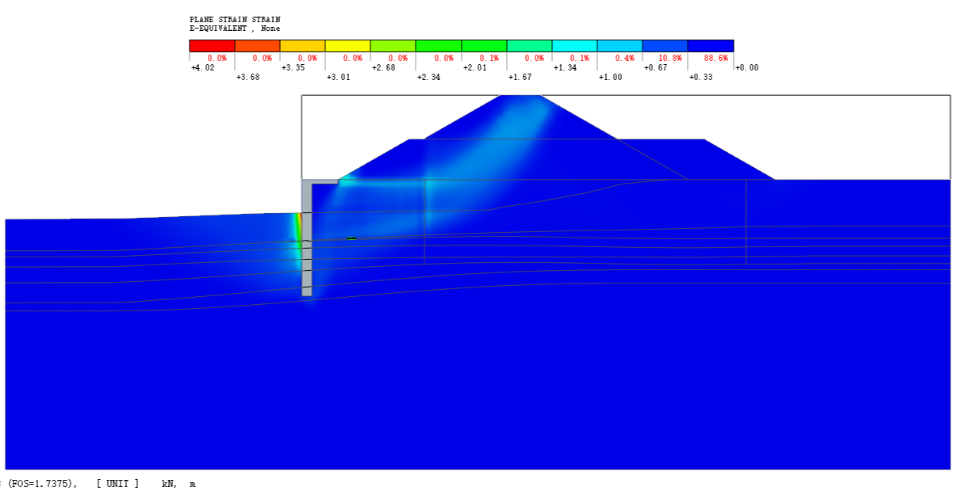
K0+250堤防断面（水位骤降期）稳定计算
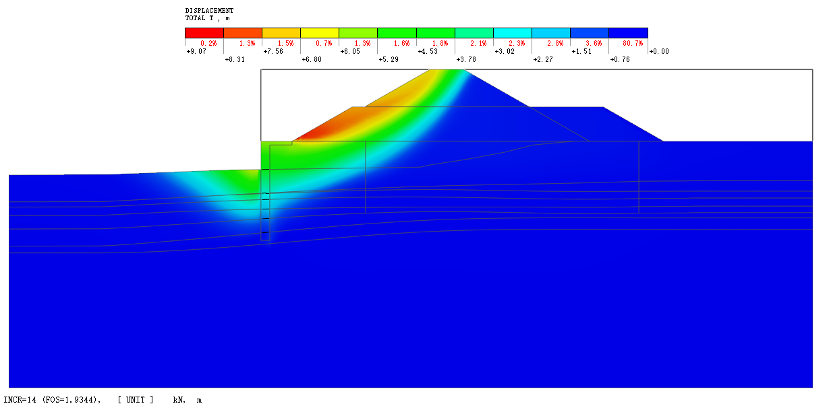
K0+250堤防断面（施工期）临水侧稳定计算
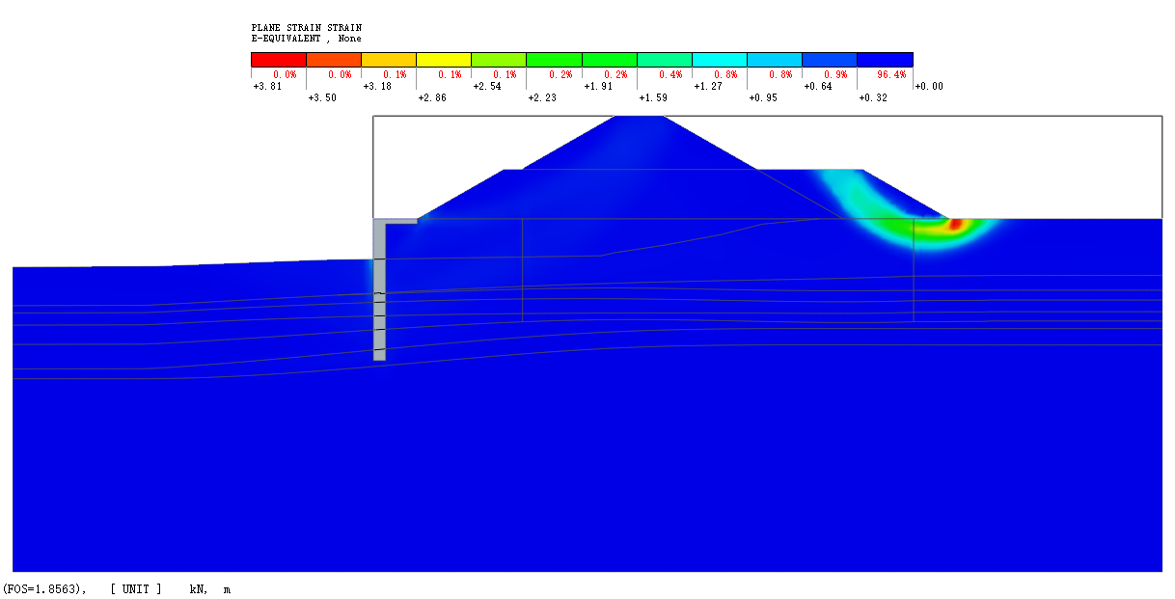
K0+250堤防断面（施工期）背水侧稳定计算
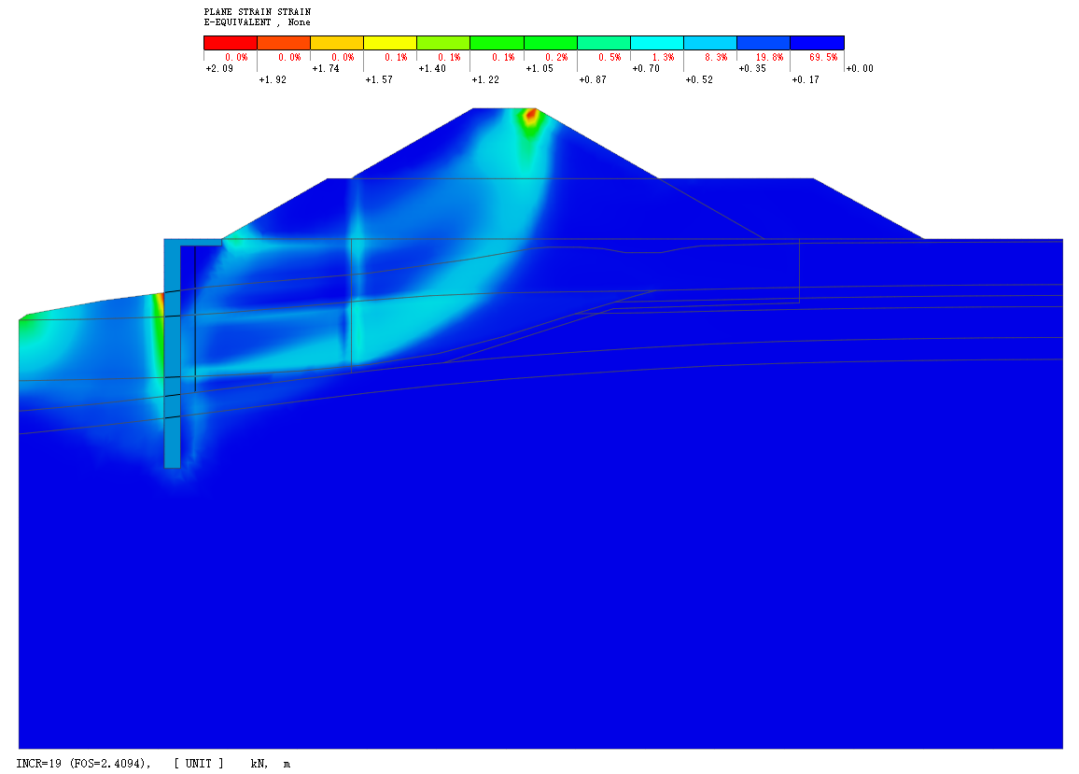
K0+900堤防断面（设计洪水位）临水侧稳定计算

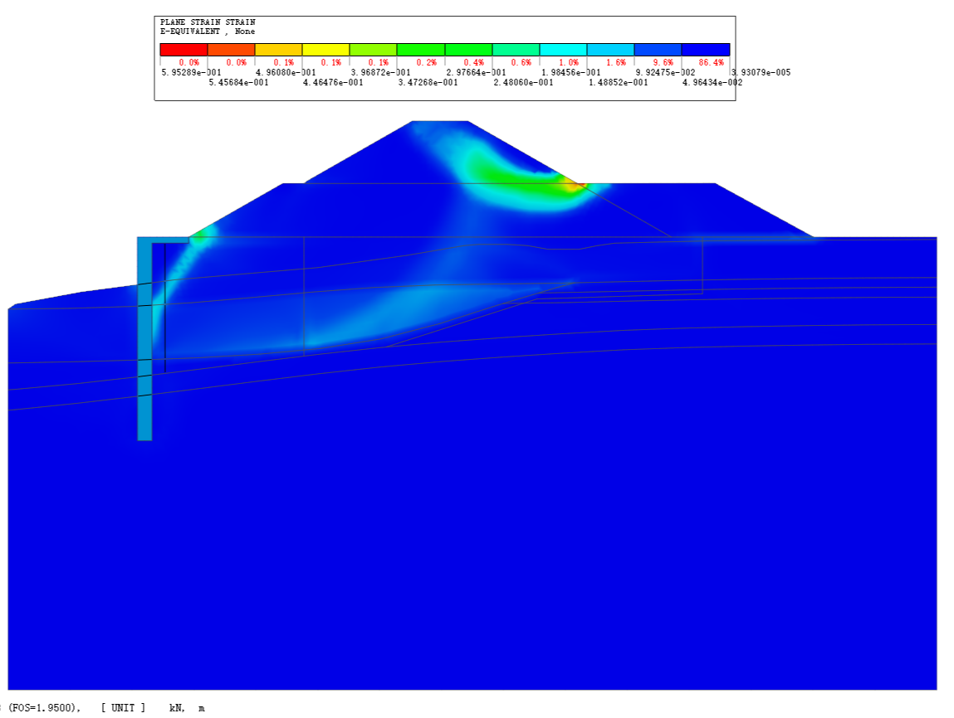
K0+900堤防断面（设计洪水位）背水侧稳定计算
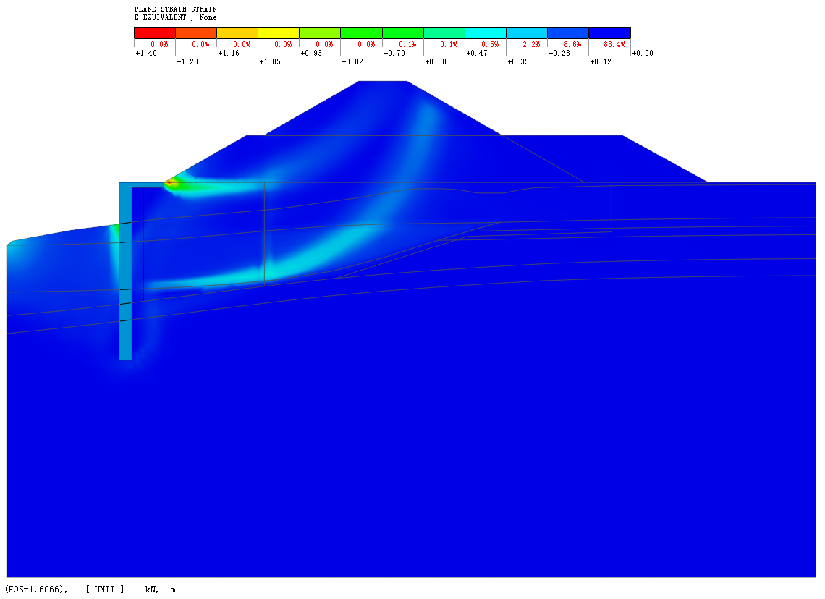
K0+900堤防断面（水位骤降期）稳定计算
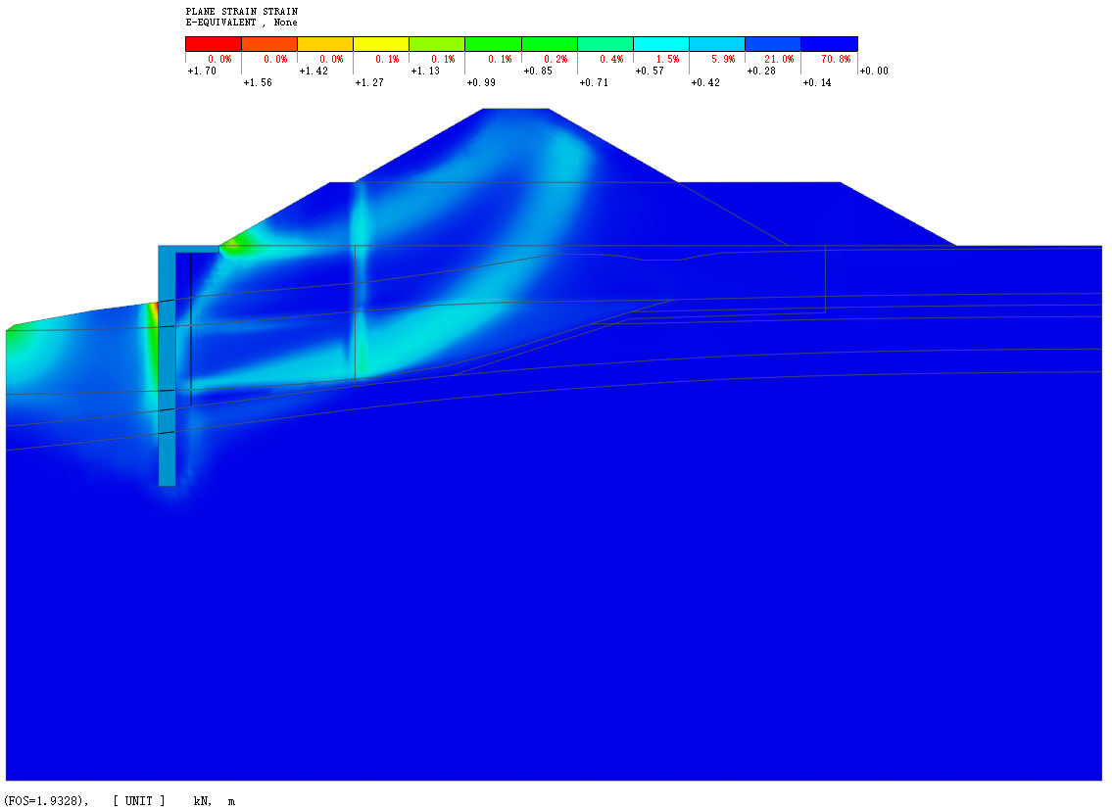
K0+900堤防断面（施工期）临水侧稳定计算
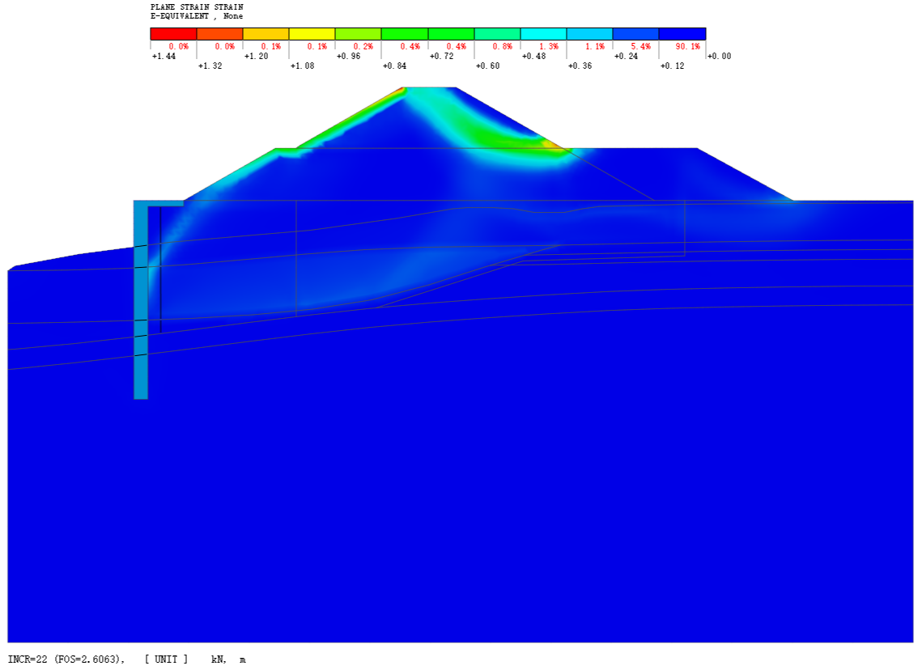
K0+900堤防断面（施工期）背水侧稳定计算

稳定计算成果表
表2
桩号 | 计算工况 | 抗滑稳定安全系数 |  | 规范容许值
 |  | 临水侧 | 背水侧
K0+250.00 | 设计水位下的稳定渗流期 | 2.08 | 2.41 | 1.25
 | 设计洪水位骤降期 | 1.73 | — | 1.25
 | 施工期 | 1.93 | 1.85 | 1.10
K0+900.00 | 设计水位下的稳定渗流期 | 2.41 | 1.95 | 1.25
 | 设计洪水位骤降期 | 1.60 | — | 1.25
 | 施工期 | 1.93 | 2.60 | 1.10

6、计算结论
由以上计算结果可知，堤防K0+250.00、K0+900.00断面稳定均满足规范要求。

